7.4 二项分布与超几何分布
第1课时 二项分布
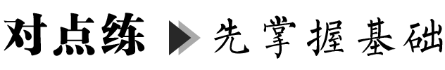
类型1 n次伯努利试验的概率问题
 甲、乙两人各进行3次射击，甲每次击中目标的概率为，乙每次击中目标的概率为.
(1) 求甲恰好击中目标2次的概率；
(2) 求乙至少击中目标2次的概率；
(3) 求乙恰好比甲多击中目标2次的概率．

类型2 二项分布的分布列
 一名学生每天骑自行车上学，从家到学校的途中有5个交通岗，假设他在各交通岗遇到红灯的事件是相互独立的，且概率都是.
(1) 求这名学生在途中遇到红灯的次数ξ的分布列；
(2) 求这名学生在首次遇到红灯或到达目的地停车前经过的路口数η的分布列．

类型3 二项分布的应用
 某车间有10台同类型的机床，每台机床配备的电动机功率为10 kW，已知每台机床工作时，平均每小时实际开动12 min，且开动与否是相互独立的．现因当地电力供应紧张，供电部门只提供50 kW的电力．
(1) 求这10台机床能够正常工作的概率；
(2) 在一个工作班的8 h内，不能正常工作的时间大约是多少？

 实力相等的甲、乙两队参加乒乓球团体比赛，规定5局3胜制(即5局内谁先赢3局就算胜出并停止比赛)．
(1) 试分别求甲打完3局、4局、5局才能取胜的概率；
(2) 求按比赛规则甲获胜的概率．

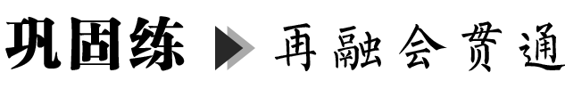
一、 单项选择题
1. 已知某种药物对某种疾病的治愈率为，现有3位患有该病的患者服用了这种药物，3位患者是否会被治愈是相互独立的，则恰有1位患者被治愈的概率为( )
A. B.
C. D.
2. 已知随机变量X服从二项分布，即X～B(n，p)，且E(X)＝2，D(X)＝1.6，则二项分布的参数n，p的值为( )
A. n＝4，p＝ B. n＝6，p＝
C. n＝8，p＝ D. n＝10，p＝
3. 某同学参加学校篮球选修课的期末考试，老师规定每个同学罚篮20次，每罚进一球得5分，不进记0分，已知该同学罚球命中率为60%，则该同学得分的数学期望和方差分别为( )
A. 60,24 B. 80,120
C. 80,24 D. 60,120
4. 从装有除颜色外完全相同的3个白球和m个黑球的布袋中随机摸取一球，有放回地摸取6次，设摸得黑球的个数为X，若E(X)＝3，则m等于( )
A. 2 B. 1
C. 3 D. 5
二、 多项选择题
5. 某射手射击1次击中目标的概率是0.9，连续射击4次，且各次是否击中目标相互之间没有影响，则下列选项中正确的是( )
A. 第3次击中目标的概率是0.9
B. 恰好击中目标3次的概率是0.9³×0.1
C. 至少击中目标1次的概率是1－0.1⁴
D. 恰好有连续2次击中目标的概率为3×0.9³×0.1
6. 若随机变量X～B，则下列说法正确的是( )
A. E(X)＝1 B. D(X)＝
C. E(2X)＝2 D. D(2X)＝
7. 已知随机变量X～B，若使P(X＝k)的值最大，则k等于( )
A. 5 B. 6
C. 7 D. 8
三、 填空题
8. 现有3个灯泡并联而成的闭合电路，如果在某段时间内每个灯泡能正常照明的概率都是0.9，那么在这段时间内该电路上的灯泡至少有两个能正常照明的概率是________．
9. 某个游戏中，一个珠子按如图所示的通道，由上至下的滑下，从最下面的六个出口出来，规定猜中者为胜，如果你在该游戏中，猜得珠子从出口3出来，那么你取胜的概率为________．
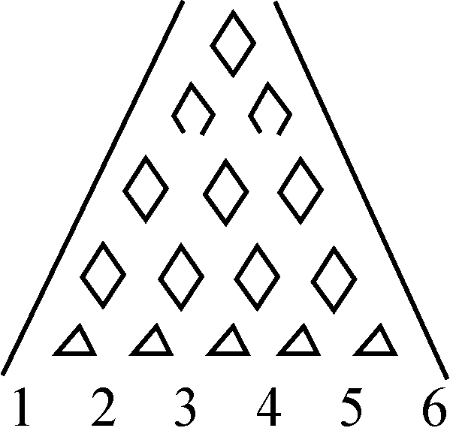
(第9题)
10. 某种种子每粒发芽的概率为0.9，现播种了1 000粒，对于没有发芽的种子，每粒需再补种2粒，补种的种子数记为X，则X的均值为________．

四、 解答题
11. 一个盒子中装有大量形状大小一样但质量不尽相同的小球，从中随机抽取50个作为样本，称出它们的质量(单位：g)，质量分组区间为[5,15]，(15,25]，(25,35]，(35,45]，由此得到样本的质量频率分布直方图如图．
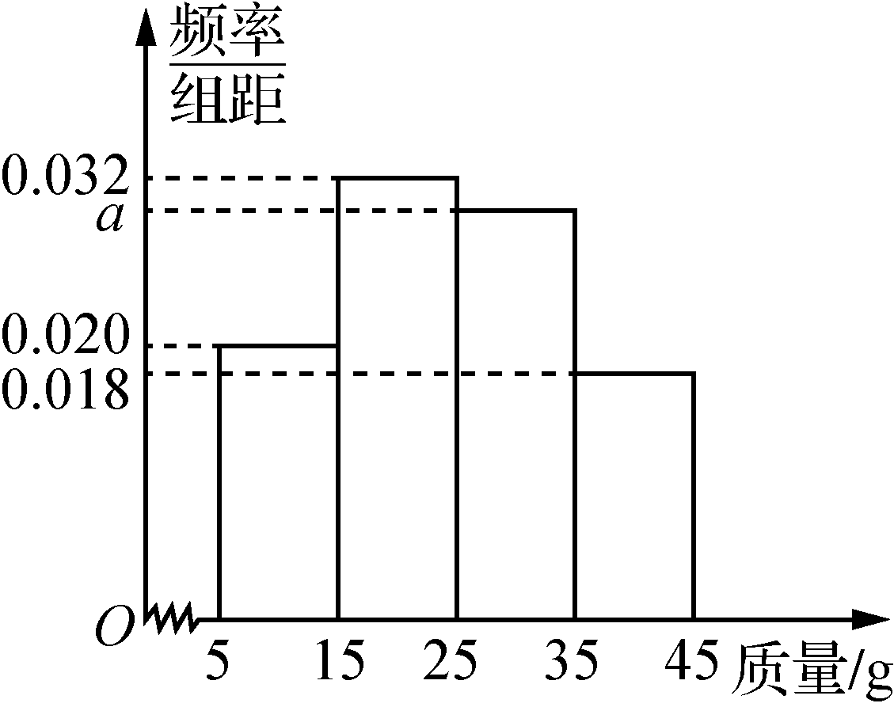
(第11题)
(1) 求a的值，并根据样本数据，试估计盒子中小球质量的众数与平均值；
(2) 从盒子中随机抽取3个小球，其中质量在[5,15]内的小球个数为X，求X的分布列和数学期望. (以直方图中的频率作为概率)．

12. 某省实行的“新高考方案：3＋1＋2”模式，其中统考科目：“3”指语文、数学、外语三门，不分文理．学生根据高校的要求，结合自身特长兴趣，“1”指首先在物理、历史2门科目中选择一门；“2”指再从思想政治、地理、化学、生物4门科目中选择2门．某校根据统计选物理的学生占整个学生的，且在选物理的条件下，选择地理的概率为；在选历史的条件下，选地理的概率为.
(1) 求该校最终选地理的学生概率；
(2) 设该校甲、乙、丙三人选地理的人数为随机变量X，求X的分布列及数学期望．

第2课时 超几何分布
类型1 利用超几何分布求概率
袋中有8个球，其中5个黑球，3个红球，从袋中任取3个球，求取出的红球数X的分布列，并求至少有一个红球的概率．

类型2 两点分布和超几何分布
在一次购物抽奖活动中，假设10张奖券中有一等奖奖券1张，可获价值50元的奖品，有二等奖奖券3张，每张可获价值10元的奖品，其余6张没有奖品．
(1) 顾客甲从10张奖券中任意抽取1张，求中奖次数X的分布列．
(2) 顾客乙从10张奖券中任意抽取2张．
①求顾客乙中奖的概率；
②设顾客乙获得的奖品总价值为Y元，求Y的分布列．

类型3 超几何分布与二项分布
袋中有8个白球、2个黑球，从中随机地连续抽取3次，每次取1个球，用X表示取出黑球的个数．
(1) 无放回抽样时，求取到黑球的个数X的分布列；
(2) 有放回抽样时，求取到黑球的个数X的分布列．

老师要从10篇课文中随机抽3篇让学生背诵，某同学只能背诵其中的6篇．
(1) 抽到他能背诵的课文的数量的分布列；
(2) 若老师从10篇课文中有放回抽取3篇，求抽到他能背诵的课文的数量的分布列．

一、 单项选择题
1. 某地7个贫困村中有3个村是深度贫困，现从中任意选3个村，下列事件中概率等于的是( )
A. 至少有1个深度贫困村
B. 有1个或2个深度贫困村
C. 有2个或3个深度贫困村
D. 恰有2个深度贫困村
2. 已知在10件产品中可能存在次品，从中抽取2件检查，其次品数为ξ，已知P(ξ＝1)＝，且该产品的次品率不超过40%，则这10件产品的次品率为( )
A. 10% B. 20%
C. 30% D. 40%
3. 一个盒子里装有大小相同的红球、白球共30个，其中白球4个．从中任取2个，则概率为的事件是( )
A. 没有白球 B. 至少有1个白球
C. 至少有1个红球 D. 至多有1个白球
4. 设10件产品中有3件次品，从中抽取2件进行检查，则抽得次品数的均值为( )
A. B.
C. D.
二、 多项选择题
5. 有6个大小相同的黑球，编号为1,2,3,4,5,6，还有4个同样大小的白球，编号为7,8,9,10，现从中任取4个球，则下面变量中服从超几何分布的是( )
A. X表示取出的最大号码
B. Y表示取出的最小号码
C. 取出一个黑球记2分，取出一个白球记1分，ξ表示取出的4个球的总得分
D. η表示取出的黑球个数
6. 在一个袋中装有质地大小一样的6个黑球，4个白球，现从中任取4个小球，设取出的4个小球中白球的个数为X，则下列结论正确的是( )
A. P(X＝2)＝
B. 随机变量X服从二项分布
C. 随机变量X服从超几何分布
D. E(X)＝
7. 一袋中有6个大小相同的黑球，编号为1,2,3,4,5,6，还有4个同样大小的白球，编号为7,8,9,10，现从中任取4个球，则下列结论中正确的是( )
A. 取出的最大号码X服从超几何分布
B. 取出的黑球个数Y服从超几何分布
C. 取出2个白球的概率为
D. 若取出一个黑球记2分，取出一个白球记1分，则总得分最大的概率为
三、 填空题
8. 设随机变量X～H(3,2,15)，则P(X＝1)＝________.
9. 在一次英语口语考试中，有备选的10道试题，已知某考生能答对其中的8道试题，规定每次考试都从备选题中任选3道题进行测试，至少答对2道题才算及格，则该考生及格的概率为________．
10. 数学老师从6道习题中随机抽3道让同学检测，规定至少要解答正确2道题才能及格．某同学只能求解其中的4道题，则他能及格的概率是________．
四、 解答题
11. 某支教队有8名老师，现从中随机选出2名老师参加志愿活动．若至少选出1名女老师，则共有18种不同的安排方案．
(1) 求该支教队女老师的人数；
(2) 记X为选出的2位老师中女老师的人数，求X的分布列．

12. 为了了解学生自主学习期间完成数学套卷的情况，一名教师对某班级的所有学生进行了调查，调查结果如下表.
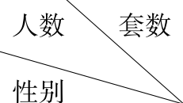 | 1 | 2 | 3 | 4 | 5
男生 | 1 | 4 | 3 | 2 | 2
女生 | 0 | 1 | 3 | 3 | 1
(1) 从这班学生中任选一名男生，一名女生，求这两名学生完成套卷数之和为4的概率；
(2) 若从完成套卷数不少于4套的学生中任选4人，设选到的男学生人数为X，求随机变量X的分布列和数学期望；
(3) 试判断男学生完成套卷数的方差D₁与女学生完成套卷数的方差D₂的大小(只需写出结论)．

